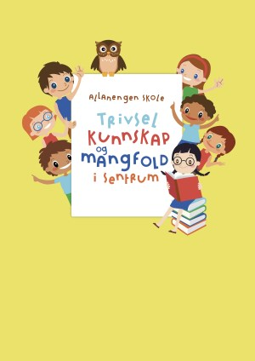
Ukeplan for Innføring 3, uke 37
Kyra, Isak, Anastasiia

Timeplan
Mandag  Monday  04.09 | 08.30-09.15  Oppstart:  Ukeplan  Ukas ord | 09.30-11.00  Muntlig:  Gr.1 Lekser / lese  Gr.2 Lekser / lese | 11.30-13.00  Regning:  De fire regneartene
Tirsdag  Tuesday  05.09 | 08.30-09.15  Begreper:  Gr.1 Alfabetisering  Gr.2 Ukas begreper | 09.30-11.00  Gym:  Håndball | 11.30-13.00  Stasjonsarbeid:  Lese  Skrive  Aski Raski
Onsdag  Wednesday  06.09 | 08.30-09.15  Musikk:  Bli med dansen | 09.30-11.00  Lyd og lytte:  Gr.1 alfabetisering  Gr.2 muntlige oppg. | 11.30-13.00  Lese og skrive:  Verb  Skrive setninger | 13.15 – 14.00  Leksehjelp
Torsdag  Thursday  07.09 | 08.30-09.15  Muntlig:  Myldrebilde | 09.30-11.00  Engelsk:  School | 11.30-13.00  Regning:  De fire regneartene | 13.15 – 14.00  Fyfos  Fysisk aktivitet
Fredag  Friday  08.09 | 08.30-09.15  Grammatikk:  Repetisjon av uka | 09.30-11.00  Arbeidstime:  Norsk start! | 11.30-13.00  Kunst og håndverk:  Vi lager vennskapsbånd

Lekseplan
Til tirsdag | Leselekse s. | Oppgaver i rød skrivebok | Øv på ukas ord i lilla bok | Tuba Luba s.
Til onsdag | Leselekse s. | Oppgaver i rød skrivebok | Øv på ukas ord i lilla bok | Tuba Luba s.
Til torsdag | Leselekse s. | Oppgaver i rød skrivebok | Øv på ukas ord i lilla bok | Tuba Luba s.
Til fredag | Leselekse s. | Oppgaver i rød skrivebok | Øv på ukas ord i lilla bok | Tuba Luba s.
Månedens verdi | Vennskap
Mål | Jeg kan være en god venn, både med den som er lik og ulik meg. Jeg vil lære om andre kulturer og tør og bli kjent med barn fra andre land.
Månedens læringsstrategier | Tankekart

Ukas begrep
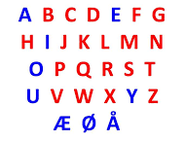
Hår
lyst hår
mørkt hår
svart hår
grått hår
langt hår
kort hår
glatt hår
krøllete hår
fletter
pannelugg
hestehale
skallet

De røde bokstavene er konsonanter
De blå bokstavene er vokaler

Kroppen
Skjelett:
Et ribbein
E ryggrad
Et bein
Et ledd

Indre organer
En hjerne
Et luftrør
En muskel
Et spiserør
Et hjerte
En lunge
En lever
En magesekk
En tarm

Ei panne
Et øyebryn
Et øye
Et kinn
Et øre
Ei nese
En munn
Tenner
Ei hake
Hår
En nakke
En skulder
En rygg
En albue
En arm
En bak/ei rumpe
Et ben

Et hode
En hals
Et bryst
En mage
Ei hånd
Et kne
En ankel
En
Verb
Å se – ser
Å lukte – lukter
Å stå – står
Å smile – smiler
Å smake – smaker
Å spise – spiser
Å peke - peker

Hva gjør han?
Mannen står opp.
Han dusjer.
Han kler på seg.
Han spiser kveldsmat med familien.
Mannen pusser tennene.
Han kler av seg.
Han legger seg.
Han sover.

Beskjeder/info
Heisann.
Takk for et fint foreldremøte forrige uke.
Denne uken starter det en ny gutt i klassen som heter Pedro. Han kommer fra Spania. Jeg er sikker på at den kjekke gjengen i Innføringsklasse 3 kommer til å ta godt imot han.
Husk «gå til skolen – aksjonen» uke 37 – 40.

Kontaktinfo
Epost  Oleanna.Joakimsen.Langaas@kristiansund.kommune.no  Tlf: 97189610 | Allanengen skoles hjemmeside  https://www.minskole.no/allanengen | Telefon sentralbord  71 57 55 50
Jeg har kontaktlærertime på tirsdager fra kl.08.30 – 09.15. Ta kontakt hvis dere lurer på noe. Tlf: 97189610

